Тема 13. ТРАНСПОРТНАЯ ЛОГИСТИКА
План:

1. СУЩНОСТЬ И ЗАДАЧИ ТРАНСПОРТНОЙ ЛОГИСТИКИ

2. ВЫБОР ВИДА ТРАНСПОРТНОГО СРЕДСТВА

3. ТРАНСПОРТНЫЕ ТАРИФЫ И ПРАВИЛА ИХ ПРИМЕНЕНИЯ

1. СУЩНОСТЬ И ЗАДАЧИ ТРАНСПОРТНОЙ ЛОГИСТИКИ
Транспорт - это отрасль материального производства, осуществляющая перевозки людей и грузов. В структуре общественного производства, транспорт относится к сфере производства материальных услуг (рис. 1).
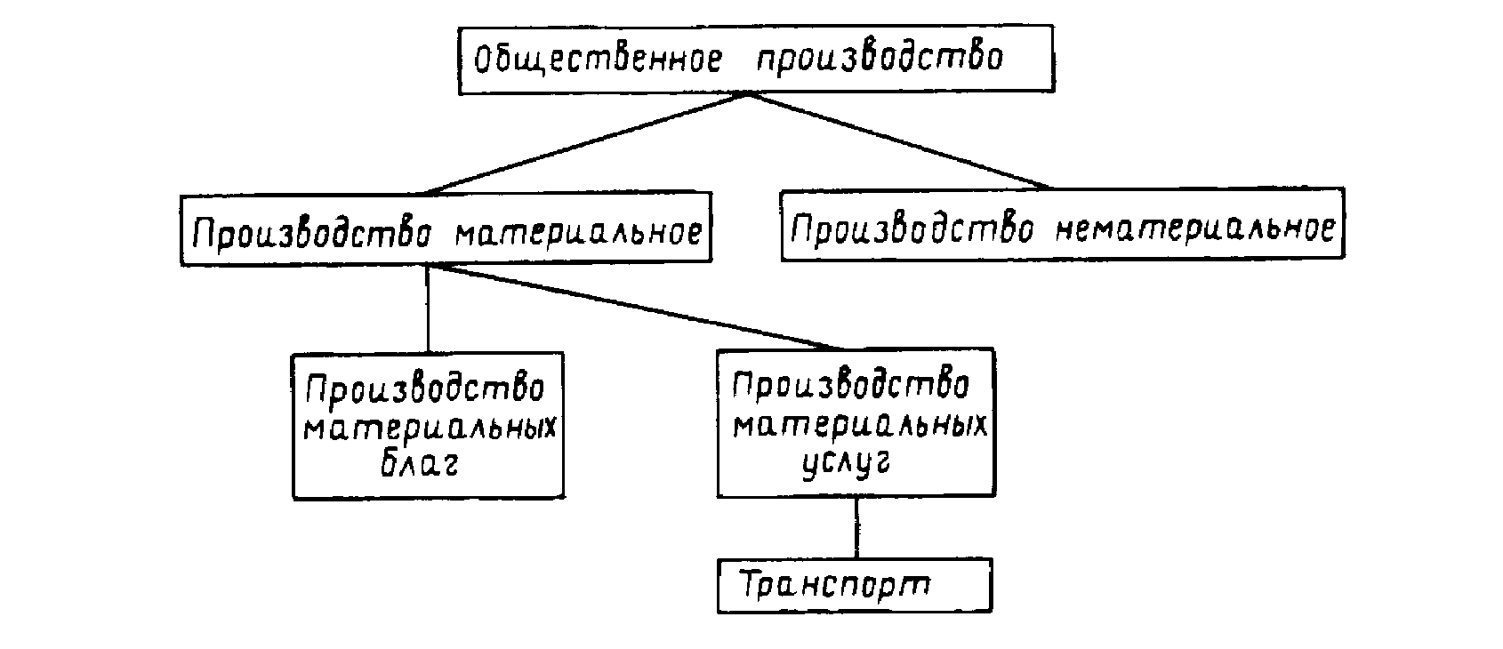
Рис. 1. Место транспорта в структуре общественного производства.

Значительная часть логистических операций на пути движения материального потока от первичного источника сырья до конечного потребления осуществляется с применением различных транспортных средств. Затраты на выполнение этих операций составляют до 50% от суммы общих затрат на логистику.
По назначению выделяют д в е о с н о в н ы е группы транспорта:
1. Транспорт общего пользования - отрасль народного хозяйства, которая удовлетворяет потребности всех отраслей народного хозяйства и населения в перевозках грузов и пассажиров. Транспорт общего пользования обслуживает сферу обращения и население. Его часто называют магистральным (магистраль - основная, главная линия в какой-нибудь системе, в данном случае, в системе путей сообщения). Понятие транспорта общего пользования охватывает желез-нодорожный транспорт, водный транспорт (морской и речной}, автомобиль-ный, воздушный транспорт и транспорт трубопроводный.
2. Транспорт необщего пользования - впутрипроизводственный транспорт, а также транспортные средства всех видов, принадлежащие нетранспортным предприятиям, является, как правило, составной частью каких-либо производ-ственных систем и должен быть органично в них вписан. Соответственно, организация его работы является одной из задач организации логистики на предприятии в целом и осуществляется совместно с решением задач производ-ства, закупок и распределения.
В том случае, когда объемы транспортной работы выделяются в большой самостоятельный массив (например, при функционировании транспорта общего пользования, а также в ряде случаев транспорта необщего пользо-вания*), возникает ряд специфических задач, которые относят к задачам транспортной логистики. (Надлежащий учет транспортной деятельности в Азербайджанской республике в настоящее время отсутствует. Государственная статистика в качестве транспортных учитывает только те работы, которые выполняются транспортом общего пользования. Деятельность транспорта, принадлежащего нетранспортным организациям, относится к прочей и во внимание как транспортная не принимается. Однако анализ показывает, что здесь выполняется до 50% всех транспортных работ).
Например:
- создание транспортных систем, в том числе создание транспортных коридоров и транспортных цепей;
(Транспортный коридор - это часть национальной или международной транспортной системы, которая обеспечивает значительные грузовые перевозки между отдельными географическими районами. Включает в себя:
подвижные транспортные средства и стационарные устройства всех видов транспорта, работающих на данном направлении, а также совокупность правовых условий осуществления этих перевозок).
( Транспортная цепь - этапы перевозок груза на определенные расстояния, в течение определенного периода времени, с использованием транспортных средств одного или нескольких видов транспорта. Все это время грузы остаются в неизменном виде (например, грузовой пакет или контейнер).
- совместное планирование транспортных процессов на различных видах транспорта (в случае смешанных перевозок);
- обеспечение технологического единства транспортно-складского процесса;
-совместное планирование транспортного процесса со складским и производ-ственным;
-выбор вида транспортного средства;
-выбор типа транспортного средства;
-определение рациональных маршрутов доставки.

2. ВЫБОР ВИДА ТРАНСПОРТНОГО СРЕДСТВА
Задача выбора вида транспорта решается во взаимной связи с другими задачами логистики, такими, как создание и поддержание оптимального уровня запасов, выбор вида упаковки и др. Основой выбора вида транспорта, оптимального для конкретной перевозки, служит информация о характерных особенностях различных видов транспорта.
Рассмотрим основные преимущества и недостатки автомобильного, железнодорожного, водного и воздушного транспорта, существенные с точки зрения логистики.
Автомобильный транспорт. Одно из основных преимуществ - высокая маневренность. С помощью автомобильного транспорта груз может достав-ляться «от дверей до дверей» с необходимой степенью срочности. Этот вид транспорта обеспечивает регулярность поставки. Здесь, по сравнению с другими видами, предъявляются менее жесткие требования к упаковке товара.
Основным недостатком автомобильного транспорта является сравнительно высокая себестоимость перевозок, плата за которые обычно взимается по максимальной грузоподъемности автомобиля. К другим недостаткам этого вида транспорта относят также срочность разгрузки, возможность хищения груза и угона автотранспорта, сравнительно малую грузоподъемность.
Железнодорожный транспорт. Этот вид транспорта хорошо приспособлен для перевозки различных партий грузов при любых погодных условиях. Железнодорожный транспорт обеспечивает возможность доставки груза на большие расстояния, регулярность перевозок. Здесь можно эффективно организовать выполнение погрузочно-разгрузочных работ.
Существенным преимуществом железнодорожного транспорта является сравнительно невысокая себестоимость перевозки грузов.
Морской транспорт. Является самым крупным перевозчиком в между-народных перевозках. Его основные преимущества низкие грузовые тарифы и высокая провозная способность.
К недостаткам морского транспорта относят его низкую скорость, жесткие требования к упаковке и креплению грузов, малую частоту отправок.
Внутренний водный транспорт. Здесь низкие грузовые тарифы. При перевозках грузов весом более 100 тонн на расстояние более 250 км э т о т вид т р а н с п о р т а с а м ы й де ш е в ы й .
К недостаткам внутреннего водного транспорта, кроме малой скорости доставки, относят также низкую доступность в географическом плане. Это обусловлено ограничениями, которые накладывает конфигурация водных путей.
Воздушный транспорт. Основные преимущества - скорость и возможность достижения отдаленных районов. К недостаткам относят высокие грузовые тарифы и зависимость от метеоусловий, которая снижает надежность соблюдения графика поставки.
Выделяют шесть основных факторов, влияющих на выбор вида транспорта. В табл. 1 дается оценка различных видов транспорта общего пользования по каждому из этих факторов. Единице соответствует наилучшее значение.
Таблица 1.
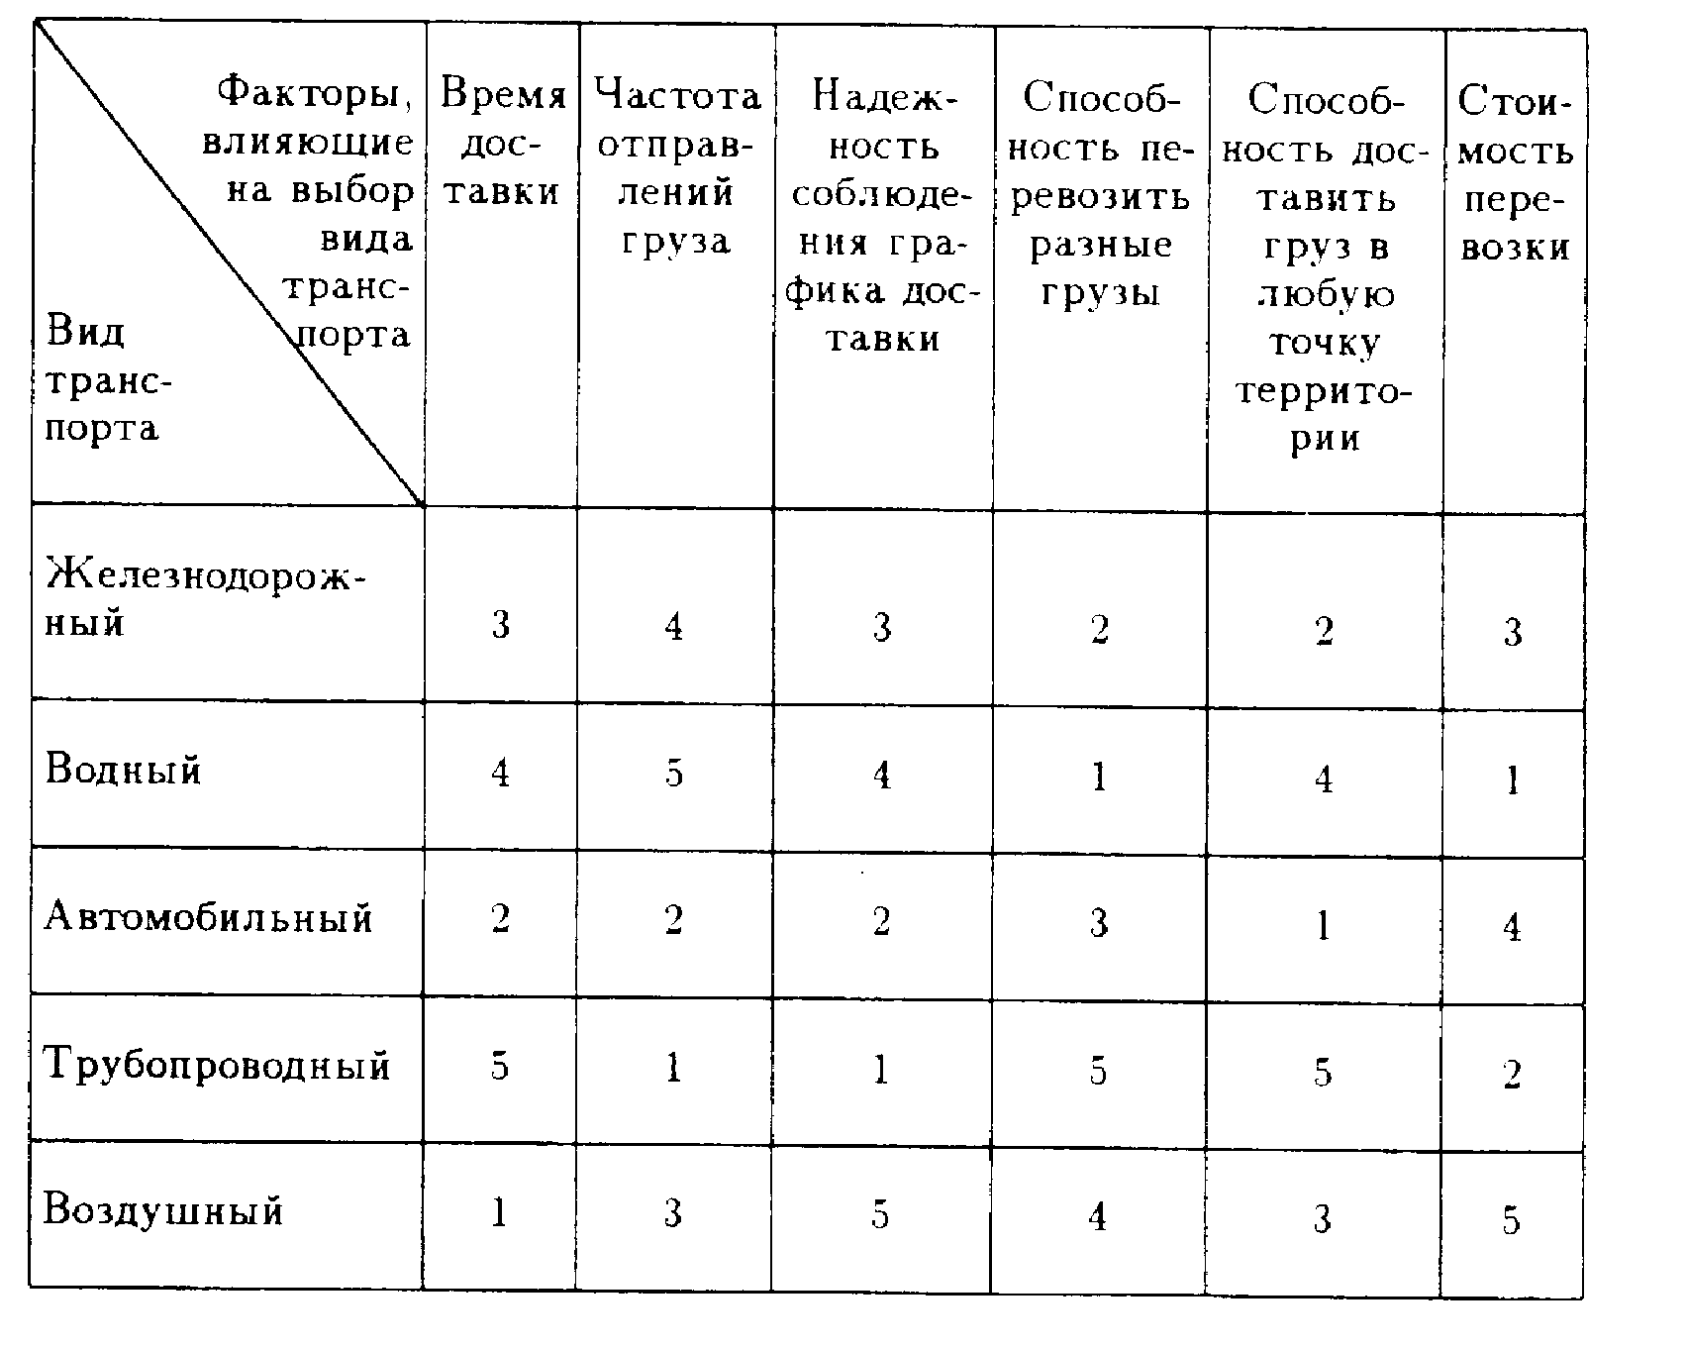
Оценка различных видов транспорта в разрезе основных факторов влияющих на выбор вида транспорта

Экспертная оценка значимости различных факторов показывает, что при выборе транспорта, в первую очередь, принимают во внимание следующие:
- надежность соблюдения графика доставки;
- время доставки:
- стоимость перевозки.
Следует отметить, что данные табл. 9 могут служить лишь для приблизительной оценки степени соответствия того или иного вида транспорта условиям конкретной перевозки. Правильность сделанного выбора должна быть подтверждена технико-экономическими расчётами.

3. ТРАНСПОРТНЫЕ ТАРИФЫ И ПРАВИЛА ИХ ПРИМЕНЕНИЯ
Расчеты за услуги, оказываемые транспортными организациями, осуществ-ляются с помощью транспортных тарифов. Тарифы включают в себя:
- платы, взыскиваемые за перевозку грузов;
- сборы за дополнительные операции, связанные с перевозкой грузов;
- правила исчисления плат и сборов.
Как экономическая категория транспортные тарифы являются формой цены на продукцию транспорта. Их построение должно обеспечивать:
- транспортному предприятию - возмещение эксплуатационных расходов и возможность получения прибыли;
- покупателю транспортных услуг - возможность покрытия транспортных расходов.
Как показано в предыдущем вопросе, один из существенный факторов, влияющий на выбор перевозчика, является стоимость перевозки. Борьба за клиентов, неизбежная в условиях конкуренции, также может вносить коррективы в транспортные тарифы. Например, железные дороги нашей страны испытывают сегодня серьезную конкуренцию автомобильного транспорта в области перевозок небольших партий грузов так называемых мелких и малотоннажных отправок. Это оказывает сдерживающее влияние на рост соответствующих железнодорожных тарифов.
Умелым регулированием уровня тарифных ставок различных сборов можно стимулировать также спрос на дополнительные услуги, связанные с п е р е в о з к о й г р у з о в. Например, относительное снижение в феврале 1994 г. уровня ставок сбора за охрану и сопровождение грузов подразделениями военизированной охраны министерства путей сообщения позволило увеличить спрос на эту услугу и повысить сохранность перевозимых грузов.
Системы тарифов на различных видах транспорта имеют свои особенности. Остановимся на их краткой характеристике.
На железнодорожном транспорте для определения стоимости перевозки грузов используют общие, исключительные. льготные и местные тарифы.
О б щ и е т а р и ф ы - это основной вид тарифов. С их помощью определяется стоимость перевозки основной массы грузов.
И с к л ю ч и т е л ь н ы м и т а р и ф а м и называются тарифы, которые устанавливаются с отклонением от общих тарифов в виде специальных надбавок или скидок. Эти тарифы могут быть повышенными или понижен-ными. Они распространяются, как правило, лишь на конкретные грузы. Исклю-чительные тарифы позволяют влиять на размещение промышленности, так как с их помощью можно регулировать стоимость перевозки отдельных видов сырья, например, каменного угля, кварцитов, руды и т. п. Повышая или пони-жая с помощью исключительных тарифов стоимость перевозок в различные периоды года, добиваются снижения уровня неравномерности перевозок на железных дорогах. Этой же цели служат исключительные пониженные тарифы на перевозку грузов в устойчивых направлениях движения порожних вагонов и контейнеров.
Л ь г о т н ы е т а р и ф ы применяются при перевозке грузов для опре-деленных целей, а также грузов для самих железных дорог.
М е с т н ы е т а р и ф ы устанавливают начальники отдельных железных дорог. Эти тарифы, включающие в себя размеры плат за перевозку грузов и ставки различных сборов, действуют в пределах данной железной дороги.
Кроме провозной платы железная дорога взимает с грузополучателей и грузоотправителей платы за дополнительные услуги, связанные с перевозкой грузов. Эти платы называются сборами и взыскиваются за выполнение силами железной дороги следующих операций: за хранение, взвешивание или проверку веса груза, за подачу или уборку вагонов, их дезинсекцию, за экспедирование грузов, погрузочно разгрузочные работы, а также за ряд других операций.
Перечислим о с н о в н ы е ф а к т о р ы, от которых зависит размер платы при перевозке грузов по железной дороге.
Вид отправки. По железной дороге груз может быть отправлен повагонной, контейнерной, малотоннажной - весом до 25 тонн и объемом до полувагона, и мелкой отправкой - весом до 10 тонн и объемом до 1/3 вместимости вагона.
Скорость перевозки. По железной дороге груз может перевозиться грузовой, большой или пассажирской скоростью. Вид скорости определяет, сколько километров в сутки должен проходить груз.
Расстояние перевозки. Провозная плата может взиматься за расстояние по кратчайшему направлению, так называемое тарифное расстояние - при перевоз-ках грузов грузовой или большой скоростью либо за действительно пройденное расстояние - в случае перевозки негабаритных грузов или перевозки грузов пассажирской скоростью.
Тип вагона, в котором осуществляется перевозка груза. По железной дороге груз может перевозиться в универсальных, специализированных или изотер-мических вагонах, в цистернах или на платформах. Размер провозной платы в каждом случае будет различным.
Принадлежность вагона или контейнера. Вагон, платформа. или контейнер могут принадлежать железной дороге, быть собственностью грузополучателя или грузоотправителя.
Количество перевозимого груза - фактор, также оказывающий существенное влияние на стоимость перевозки.
На автомобильном транспорте для определения стоимости перевозки грузов используют следующие виды тарифов:
- с д е л ь н ы е т а р и ф ы на перевозку грузов;
- тарифы на перевозку грузов на у с л о в и я х п л а т н ы х автотонно - ч ас о в;
- тарифы за п о в р е м е н н о е п о л ь з о в а н и е грузовыми автомо-билями;
- тарифы из п о к и л о м е т р о в о г о р а с ч е т а;
- тарифы за п е р е г о н п о д в и ж н о г о со с т а в а;
- д о г о в о р н ы е т а р и ф ы.
На размер тарифной платы оказывают влияние следующие факторы:
- расстояние перевозки;
- масса груза;
- объемный вес груза, характеризующий возможность использования грузо-подъемности автомобиля. По этому показателю все перевозимые - транспортом грузы подразделяют на четыре класса;
- грузоподъемность автомобиля;
- общий пробег;
- время использования автомобиля;
- тип автомобиля;
- район, в котором осуществляется перевозка, а также ряд других факторов.
Каждый из тарифов на перевозку грузов автомобильным транспортом учитывает не всю совокупность факторов, а лишь некоторые из них, наиболее существенные в условиях конкретной перевозки. Например, для расчета стоимости перевозки по сдельному тарифу необходимо принять во внимание расстояние перевозки, массу груза и его класс, характеризующий степень, использования грузоподъемности автомобиля. При расчетах по тарифу за повременное пользование грузовыми автомобилями учитывают грузоподъ-емность автомобиля, время его использования и общий пробег.
Во всех случаях на размер платы за использование автомобиля оказывает влияние район, в котором осуществляется перевозка. Это объясняется устойчивыми различиями в уровне себестоимости перевозок грузов по районам. Коррективы в тарифную стоимость вносятся с помощью так называемых поясных поправочных коэффициентов.
На речном транспорте тарифы на перевозки грузов, сборы за перегрузочные работы и другие связанные с перевозками услуги определяются пароходствами самостоятельно с учетом конъюнктуры рынка. (Пароходство - транспортная организация, осуществляющая перевозку пассажиров и грузов по водным путям. В ее ведении находятся флот, порты-пристани и судоремонтные предприятия. Пароходство несет ответственность перед грузоотправителями и грузополучателями за своевременную доставку и сохранность грузов).
В основу расчета размера тарифа закладывается себестоимость услуг, прогнозируемая на период введения тарифов и сборов в действие, а также предельный уровень рентабельности, установленный действующим законно-дательством. Потребители транспортных услуг вправе запросить от пароходств и портов экономическое обоснование предлагаемых ими тарифов.
На морском транспорте оплата за перевозку грузов осуществляется либо по тарифу, либо по фрахтовой ставке.
Если груз следует по направлению устойчивого грузового потока, то перевозка осуществляется системой линейного судоходства. При этом груз движется по расписанию и оплачивается по объявленному тарифу.
В том случае, когда при выполнении перевозки работа грузовых судов не связана с постоянными районами плавания, с постоянными портами погрузки и выгрузки, не ограничена определенным видом груза, то перевозка оплачивается по фрахтовой ставке. Фрахтовая ставка устанавливается в зависимости от конъюнктуры фрахтового рынка * и обычно зависит от вида и транспортных характеристик груза, условий рейса и связанных с ним расходов. (Фрахтовый рынок - рынок продукции судоходства. Международный характер торгового мореплавания и широкое международное разделение труда привели к объединению ранее существовавших изолированных друг от друга местных фрахтовых рынков в мировой фрахтовый рынок).

